**Functional Programming**

1. Функциональные интерфейсы. Определение. Default & static методы. Область применения.

Функциональный интерфейс в Java – это интерфейс, который содержит только 1 абстрактный метод. Основное назначение – использование в лямбда выражениях и method reference. Наличие 1 абстрактного метода - это единственное условие, таким образом функциональный интерфейс может содержать так же default и static методы.

1. Лямбда-выражение. Замыкания. Синтаксис. Характеристики.
2. Function, Supplier, Predicate, Consumer. Их применение.

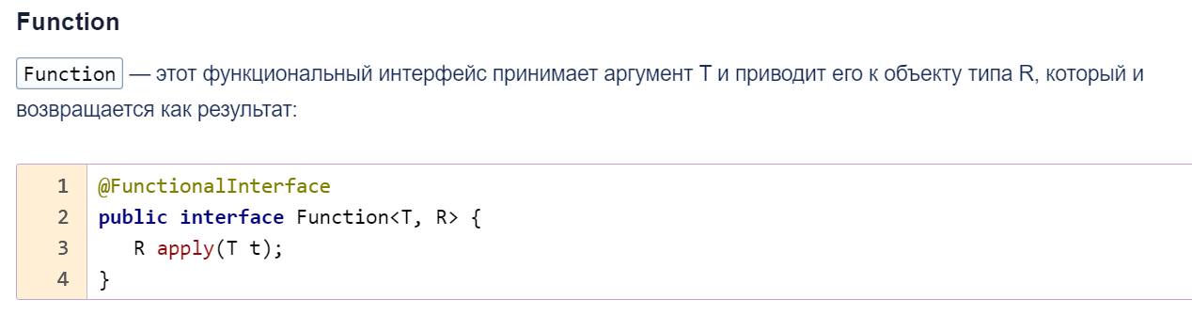

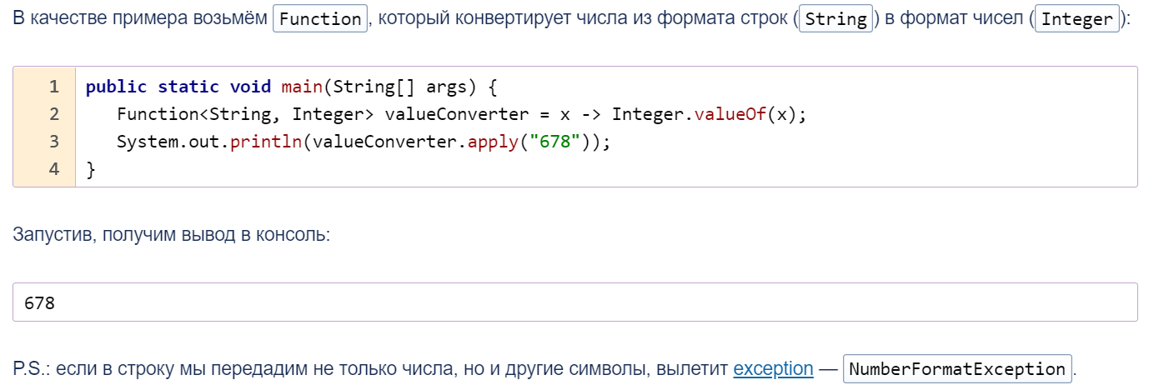

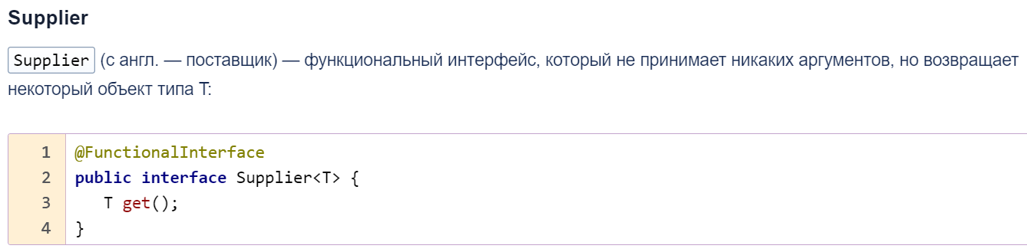

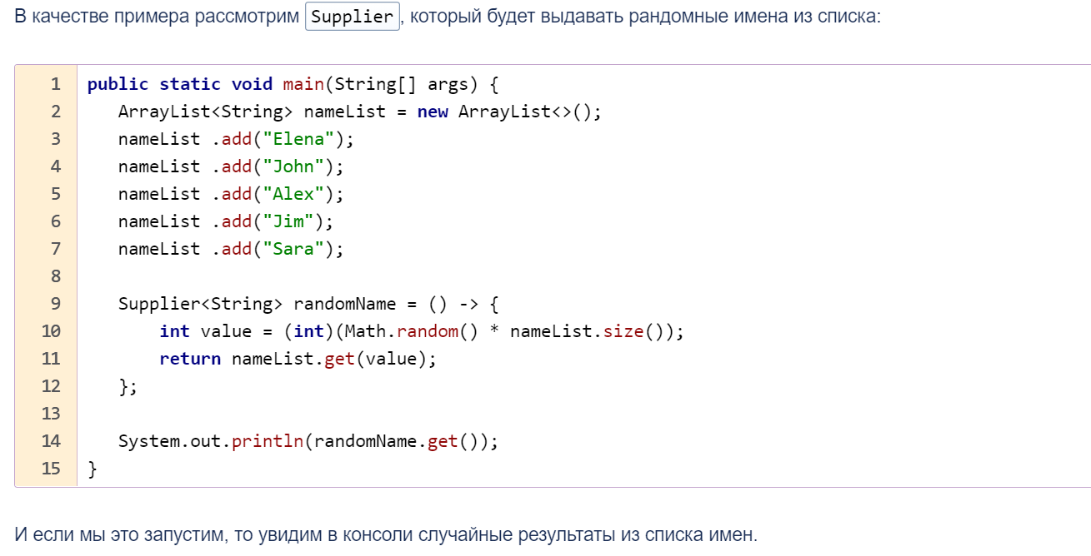

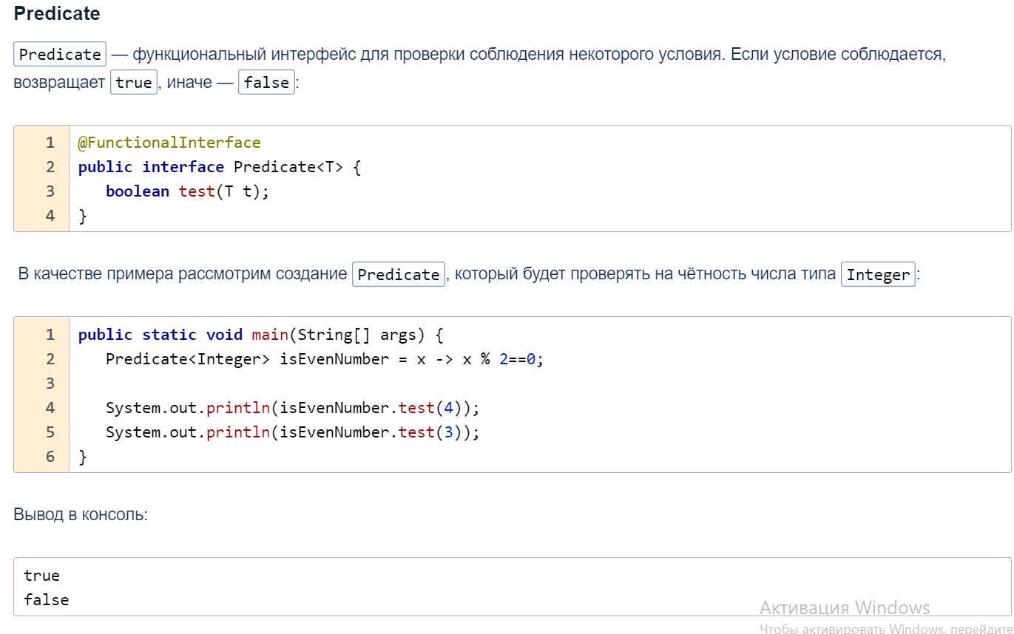

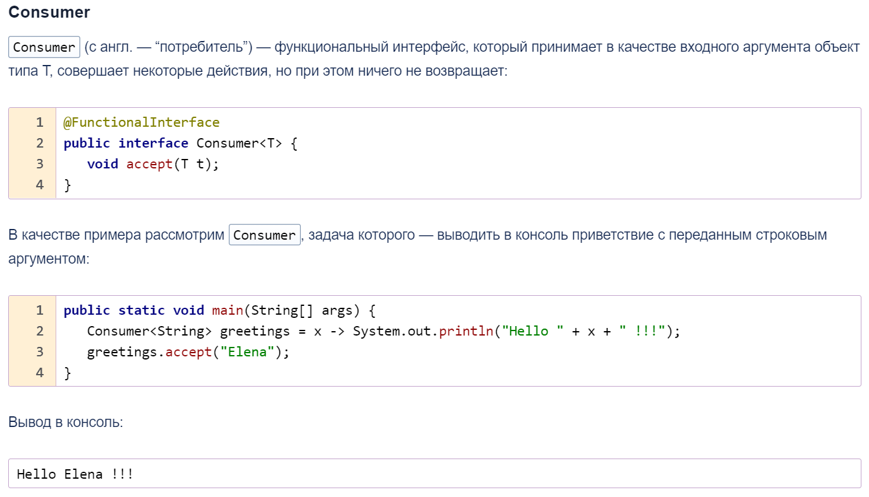

1. Ссылка на метод? Что это такое? Или это все же ссылка на объект?
2. Собственные функциональные интерфейсы.